 

Actividad 093

Definir planes de acción con fechas y responsables para reducir niveles de reclamaciones. Carga minuta de seguimiento a realizarse.

**Descripción de la actividad:**

**Detectar las causas de altos niveles de reclamaciones de cada uno de los clientes detectados en el análisis de recurrencias (Act ¿?), y en base a las causas detectadas definir las acciones a llevar a cabo con sus responsables y fechas compromiso de terminación.**

**NOTA: En caso de no tener problemas de reclamaciones, debe evidenciar el % de reclamaciones por cliente.**

**Objetivo de la actividad:**

**Tener en claro cuáles son las causas que generan las reclamaciones en los clientes con niveles más altas, así como las acciones que están el alcance del DC para reducir este indicador son sus responsables y fechas.**

**Responsables de la actividad:**

**Vendedores / Técnico Master / Jefe de almacén**

Evidencia del bajo nivel de reclamaciones en COMACSA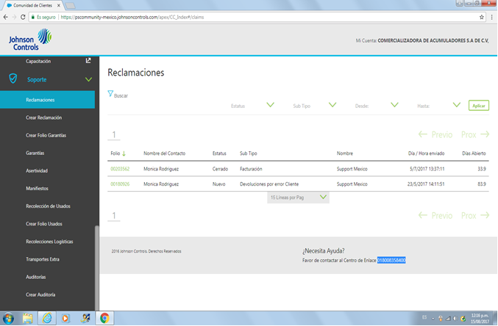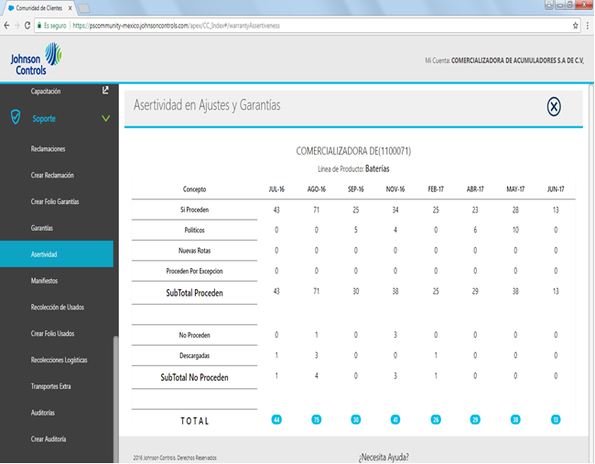

2 folios de reclamaciones en aproximadamente un mes y medio

Nuestro nivel de reclamaciones es bajo debido a:

* Políticas internas de reclamaciones.
* Procesos claros en el momento de la recepción de usados.
* Ética del distribuidor

Políticas de reclamaciones

1. El cliente entrega la garantía.
2. El agente de ventas llena el vale de reclamación.
3. Se realiza la inspección física del acumulador.
4. Se validan los datos de la póliza de garantía.
5. Se lleva físicamente el acumulador y garantía con el Técnico Master quien valida los datos.
6. El Técnico Master realiza el diagnóstico y dependiendo del resultado del diagnóstico se resuelve el problema del cliente.

Evidencia de una reclamación

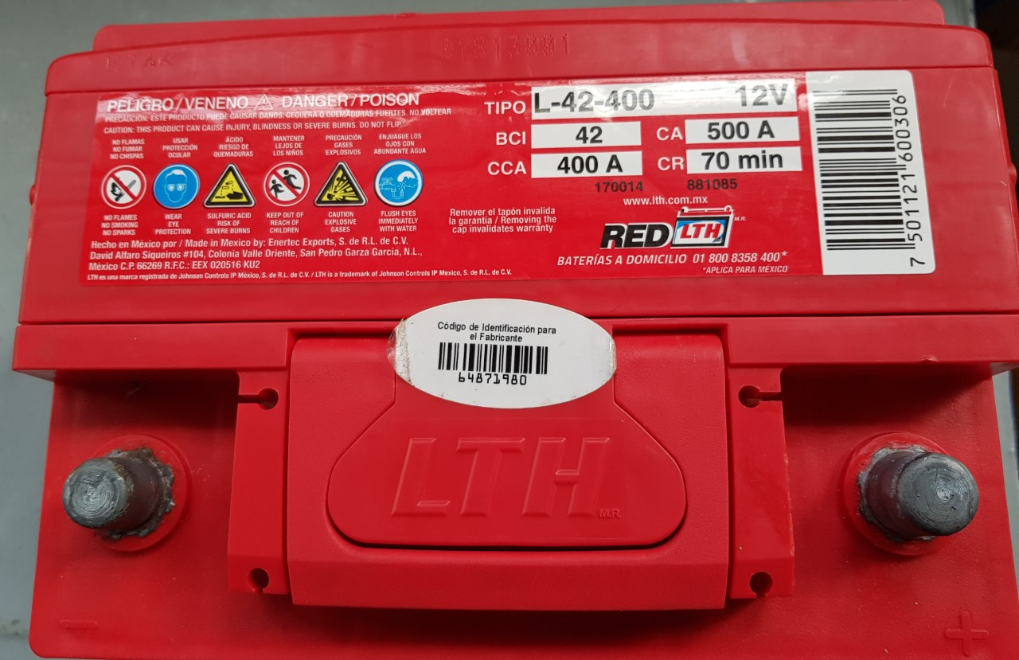

Folio del acumulador.

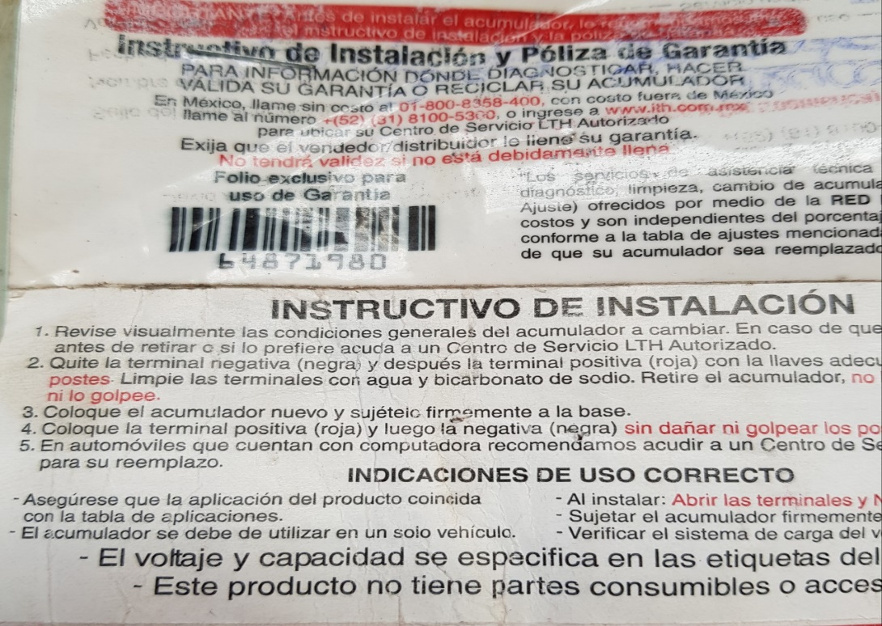

Es muy importante que el folio del acumulador sea el mismo de la garantía.

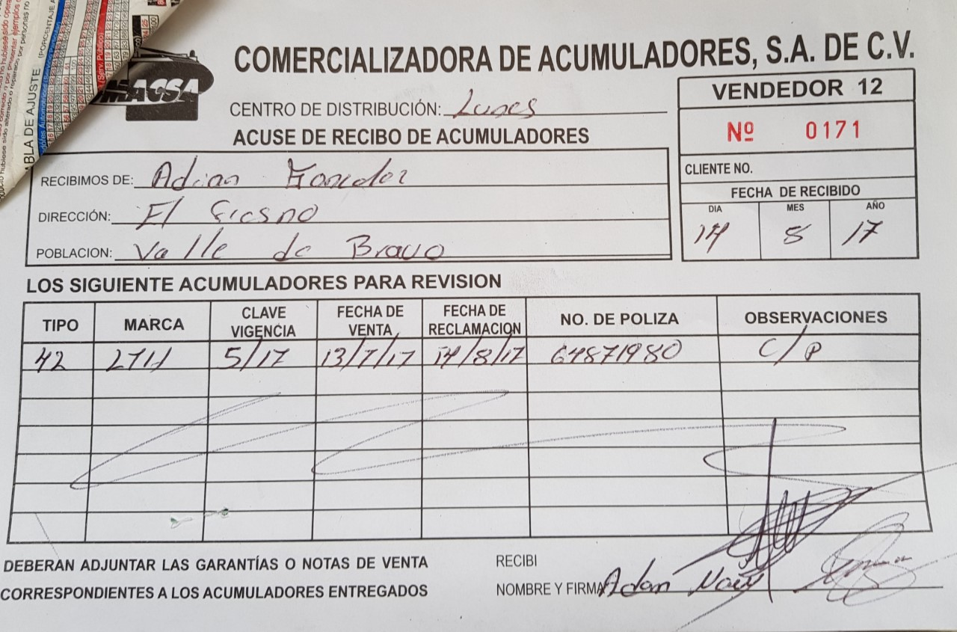

Todos los vales cuentan con su folio y numero de vendedor

Vale de reclamación del acumulador que coincide con el folio del acumulador y garantía.